**Церах Ульяна Тадеева (Cierachowna Ullana)**

9 февраля 1796 г – крещение дочери Ульяны НИАБ 136-13-894, лист 28, №17/1796-р (ориг)).

Лист 28. **Метрическая запись №17/1796-р (ориг).**

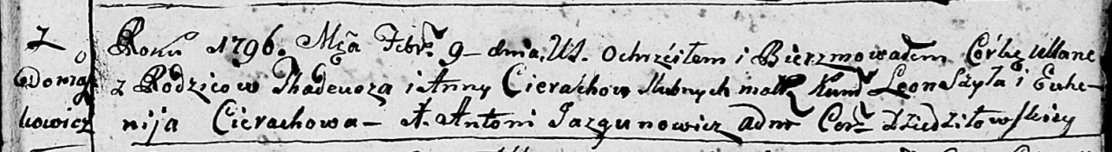

Дедиловичская Покровская церковь. 9 февраля 1796 года. Метрическая запись о крещении.

Cierachowna Ullana – дочь родителей с деревни Домашковичи.

Cierach Thadeusz – отец.

Cierachowa Anna – мать.

Szyło Leon - кум.

Cierachowa Euhenija - кума.

Jazgunowicz Antoni – ксёндз.